中美AI芯片出口管制舆情比较分析

专业年级: 23级网安自强班
课程名称：社会计算
2023302181174 黄天笑

时间： 2025.12.5

一、研究背景与事件概述
进入大模型与算力时代，人工智能技术的快速发展正在深刻改变全球科技格局。在这一过程中，先进的AI芯片和光刻机设备逐渐成为大国博弈中的关键“卡脖子”技术。AI芯片，尤其是高性能GPU（Graphics Processing Unit）和专用AI加速器，是大规模深度学习模型训练和推理的核心硬件基础，而光刻机则是半导体制造的核心设备，决定着芯片制程能力和技术水平。这些技术不仅具有高度产业集中性，而且涉及全球供应链的复杂网络，因此在中美科技竞争中成为了战略焦点。随着这些技术从实验室和产业领域扩展到舆论场与政策讨论中，它们已经不再是单纯的产业议题，而是对公众情绪、市场预期以及政策制定产生显著影响的重要因素。特别是在中美科技对抗背景下，公众和企业对于相关政策的理解、解读及反应，直接影响着市场波动、企业投资决策以及两国政策的演变。
本文选择2025年近半年内的中美科技对抗事件作为研究对象，试图通过社会计算方法对中美舆论进行系统分析。社会计算方法能够利用大规模数据、网络分析和情感分析等工具，识别舆论热点、关键节点及观点分布，为理解政策事件在社会层面的影响提供数据支持。在这一框架下，我们将重点分析“高端GPU与光刻机管制—政策反应—市场与舆论反应”这一链条中的关键事件，从而探讨政策、产业和舆论之间的互动机制。
2025年4月，美国在此前对中国半导体出口管制的基础上进一步收紧了对AI芯片的出口许可，将英伟达专门为中国市场设计的H20芯片也纳入严格许可清单。此前，这款芯片被认为符合出口规定，可以在一定程度上对中国市场开放。然而，新的管制政策直接导致了产业链和市场的连锁反应。英伟达在财报中预估，此次政策将带来约55亿美元的减值，并在未来几个季度造成其数据中心业务收入下滑。这一消息一经发布，立即引发资本市场剧烈波动，美股中与半导体和AI相关的企业股价出现明显调整。同时，该事件也成为中美舆论场的热议焦点，美国媒体和分析机构普遍关注此举对技术领先地位、供应链安全以及国际竞争格局的影响，而中国国内媒体和自媒体则强调政策的单边性和对产业链的潜在破坏。
紧接着，在5月举行的台北Computex大会上，英伟达CEO黄仁勋公开表示，对华AI芯片出口管制“并未达成既定目标，反而激发了中国厂商在AI芯片与软件上的自研动力”。他进一步指出，公司在中国市场的AI芯片份额已从过去约95%下滑至50%，显示中国厂商在政策压力下加快了自主研发的步伐。这一表态不仅在业界引起广泛关注，也成为中美舆论的焦点事件。在中国，商务部与官媒将美国的出口管制措施定性为单边霸凌和保护主义，强调其破坏全球半导体产业链稳定，并警告任何协助执行者可能面临法律风险。这种舆论表态不仅具有政治导向，也对公众认知、企业决策和市场预期产生了潜在影响。与此同时，美国部分媒体和智库则分析称，出口管制政策可能在短期内保护了美国的技术优势，但从长期看，有可能激发中国在AI芯片自主创新上的动力，带来意想不到的战略后果。
进入下半年，美国新一届政府在延续对华科技警惕的同时，开始尝试更具交易性和市场化的技术政策。一方面，部分放松了对高端AI芯片的出口限制，允许企业在一定条件下向中国销售先进芯片；另一方面，对英伟达、AMD等企业对华销售的AI芯片营收征收约15%的共享收益。这种措施意在在维持技术优势的同时，通过财政手段获取收益，并增加对企业行为的约束。分析人士指出，这种政策体现了美国在科技管制方面由单纯限制转向“管制加激励”的复合策略，既关注技术领先，也关注政策灵活性和经济利益平衡。
面对美国的政策调整，中国则采取了对应的反制措施。首先，中国加强了关键矿产出口管制，以保障国内AI芯片和半导体制造所需的稀土和其他战略资源供应。其次，中国加快了国产DUV光刻机和电子束光刻设备的试生产和量产准备，推动本土芯片制造技术自主化。与此同时，中国还通过政策扶持和产业引导，推动本土GPU及AI芯片产业集群建设，力图在技术和产业层面降低对外依赖。总体来看，中美双方在技术政策上的互动呈现出“管制—反制—调控—自研”的动态循环，既体现了技术竞争，也折射出产业链安全、国家战略和国际政治因素的综合作用。
综上所述，“Nvidia H20出口限制—部分松绑—中国加速自研”的事件链条，成为近半年中美在芯片与AI领域对抗与博弈的典型案例。通过对这一事件的深入分析，可以发现：政策不仅直接影响企业经营和资本市场，还通过舆论场和公众认知对产业格局产生深远影响。社会计算方法提供了分析中美舆论差异和趋势的工具，使我们能够在大数据和网络语境下更清晰地理解政策、市场和舆论的互动关系。本文将以这一事件为核心，从三个角度展开比较分析：一是中国国内主流媒体与自媒体的关键节点与主流观点；二是中国舆论内部的差异与分层；三是美国媒体与智库舆论中的关键节点与主流观点，从而为理解中美科技对抗提供数据驱动的社会计算视角和分析框架。
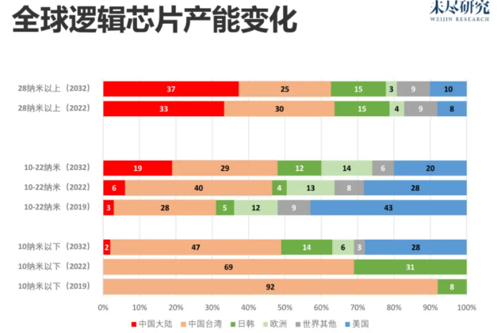
图 1 全球逻辑芯片产能变化
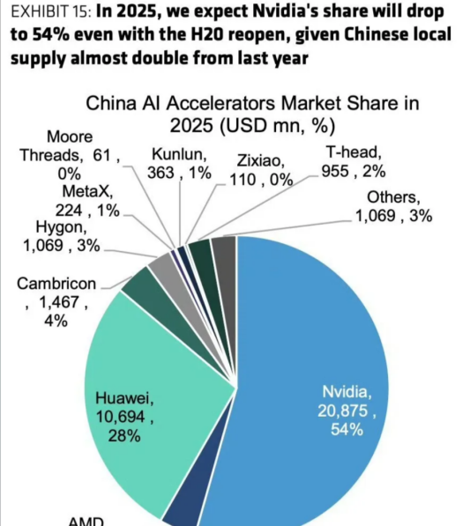
图 2 中国AI芯片市场预测
在这一系列事件中，“Nvidia H20出口限制—部分松绑—中国加速自研”的链条，成为近半年中美在芯片与AI领域对抗与博弈的典型案例。本文以此为核心事件，从三个角度比较中美舆论场的异同：
1. 中国国内主流媒体与自媒体的关键节点与主流观点；
2. 中国舆论内部的差异与分层；
3. 美国媒体与智库舆论中的关键节点与主流观点。

本文所用代码已上传github仓库，链接为：Social-Computing-AI-Chip-Opinion/ at main · TianxiaoHuang05/Social-Computing-AI-Chip-Opinion

二、数据来源与分析方法设计
2.1 数据来源设定
（1）中国侧
·主流媒体：新华社、人民日报、央视新闻、环球时报等，对应官方立场与主流论述。
·专业/科技媒体：财新、21世纪经济报道、证券时报、36氪、晚点LatePost等，侧重产业链和资本视角。
·社交媒体与自媒体：微博热搜话题等。当前中国社交媒体已从以微博为中心转向由抖音、快手、小红书等组成的“算法驱动微社区”，AI推荐系统深刻重塑了用户获取信息的方式。
（2）美国侧
·主流媒体：纽约时报、华尔街日报、华盛顿邮报、路透社、AP、The Guardian等，代表媒体场的主流叙事。
·科技与财经媒体：Financial Times、Investopedia、半导体行业垂直媒体等。
·智库与政策研究机构：CSIS、ITIF、CEPA等，系统讨论芯片出口管制的安全性与有效性。

2.2 抓取与预处理
（1）数据抓取与样本构成
本文采用“定向新闻爬取 + 微博舆情抓取”的方式构建数据集，围绕“Nvidia H20对华出口管制”等关键词进行检索与筛选。具体而言：
·使用requests + BeautifulSoup对中英文新闻网站进行定向爬取，手工整理并抓取了与事件高度相关的新闻报道，其中中国新闻30条、美国新闻20条，包含人民网、环球网等中文站点以及Reuters等英文媒体。
·微博数据部分基于关键词抓取获得原始帖子，共获取2906条微博文本，覆盖官方媒体账号、科技/财经类自媒体及普通用户发言。
最终合并得到all_texts.csv数据集，总样本量2956条，并为每条记录标注 country（CN/US）、source_type（news/social）等元信息，便于后续分组分析。
（2）文本预处理与多语言统一
为保证后续分析质量，对所有文本进行统一清洗与分词处理：
·通过正则表达式去除HTML标签、URL链接、@用户和话题标签等噪声，仅保留正文内容，结果存入clean_content字段。
·对中文文本采用jieba进行分词，对英文文本采用NLTK的word_tokenize分词，分词结果以空格连接，存入tokens字段，用于TF-IDF与聚类。
·由于英文新闻样本量相对较小，且主要用于对比分析，本文保留其英文原文参与向量化与聚类，并在撰写报告时对关键信息进行人工翻译说明，未额外构建大规模机器翻译语料。
（3）舆论主体与元数据标注
本文重点放在文本内容层面的比较分析，未进一步构建完整的用户转发/回复网络图。但在数据预处理阶段，通过字段source、source_type和country对文本进行了粗粒度主体区分：
·source_type=news的样本大多来自官方媒体与专业新闻网站，可近似代表官方/主流媒体视角；
·source_type=social的样本来自微博，可近似代表普通网民与自媒体视角；
·结合country区分中美两侧舆论场，实现“国家×媒体类型”的交叉对比分析。
（4）自然语言处理与情感/话语聚类分析
在清洗与分词基础上，本文利用经典NLP方法与预训练模型对舆论情绪和话语主题进行刻画：
·使用TfidfVectorizer将tokens转为TF-IDF向量，并采用K-Means（k=4）进行无监督聚类，得到cluster标签，用于识别主要话语簇。
·基于HuggingFace的中文与英文情感分析模型对clean_content进行情绪分类，在all_with_sentiment.csv中生成sentiment_label（正向/负向）与 sentiment_conf（置信度）字段，用来比较中美不同群体在同一事件上的情绪结构差异。
通过上述步骤，构建了兼具数量规模与结构化标注的中美舆论文本数据集，为后续的主题比较与情感对比分析提供了数据基础。

- 中国舆论场：从“博弈叙事”到“产业与股市视角”
在前述预处理基础上，本文将全部中文文本转换为TF-IDF向量，并采用 K-Means（k=4）进行无监督聚类，在all_with_clusters.csv中得到4个话语簇。为便于展示整体结构，我们使用PCA将高维向量降到二维空间，得到图1所示的散点分布图：
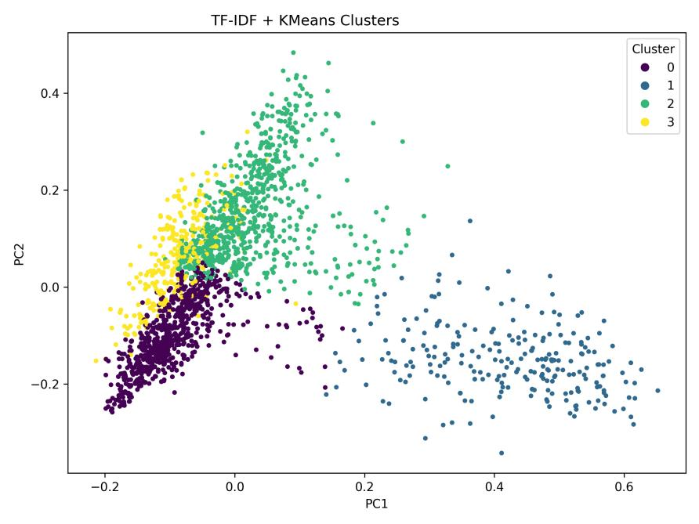
图1 TF-IDF + K-Means话语簇的PCA可视化
从图中可以看到，簇0、簇2、簇3在嵌入空间中相对集中，簇1较为离散，表明围绕“AI芯片板块/国产替代”和“中美博弈/稀土反制”的文本在表达上更为相似；而聚焦欧洲个案和事件报道的文本则形成边缘簇。
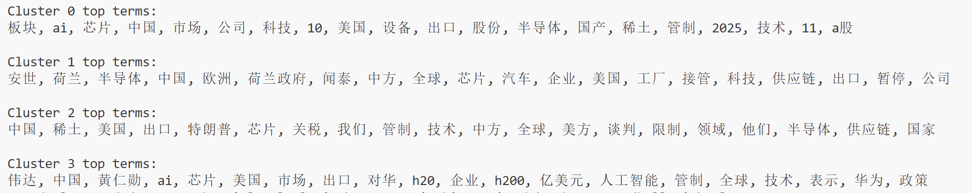
图2 聚类得到的4类cluster标签
四个簇的高频词可以概括为：
·簇0：AI 芯片板块与国产替代（产业/股市视角）
反映的是围绕AI芯片、国产替代和相关股票板块涨跌的讨论。
·簇1：欧洲与荷兰案例（供应链个案）
对应少量聚焦荷兰/欧洲半导体政策和个案并购的报道与评论。
·簇2：中美科技博弈与稀土/出口反制（安全叙事）
将芯片出口限制放入“中美科技博弈”“稀土反制”“关税谈判”的大框架中。
·簇3：以英伟达H20/H200为核心的事件报道
对应对H20/H200出口政策、英伟达营收和CEO表态的新闻式报道。
在此基础上，可以更具体地刻画中国舆论场内部的结构。

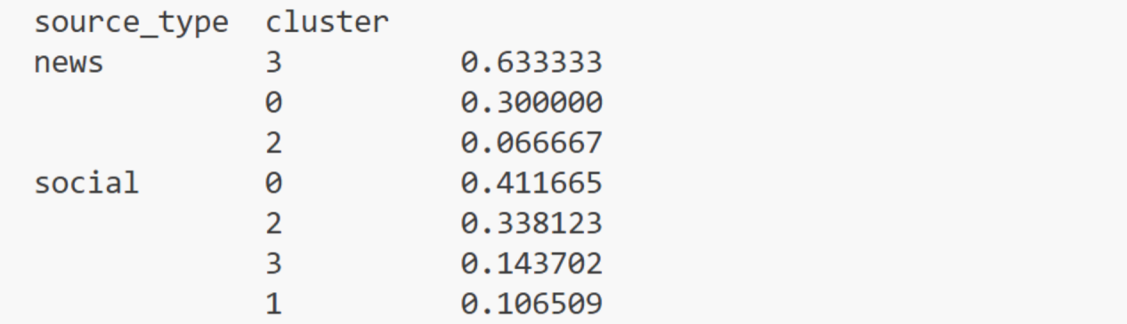
图3 新闻（news）和微博（social）中的簇标签分类占比

3.1 官方与主流媒体的核心叙事
从source_type=news的30条中国新闻来看，约63%被聚类到簇3，约30%聚类到簇0，仅约7%落在簇2。这说明主流媒体在报道中：
·一方面高度集中在解释性报道上，即围绕“英伟达H20/H200是什么”“美国新的管制条款如何具体执行”“对英伟达营收与全球AI市场的影响”展开；
·另一方面，则从产业和国产替代角度切入，讨论“中国AI芯片板块”“国产GPU与稀土资源”“半导体设备国产化”等议题。
在这些报道中，“管制”“出口”“稀土”“国产”“市场”“技术”等词频较高，整体上构成了这样一条叙事链条：“美方单边管制 → 影响全球AI与半导体市场 → 倒逼中国加快国产替代与技术自主”。
真正把事件放到“大国博弈/安全”框架中的文本在主流新闻中比例反而不高，多数只是点到为止，而不是通篇的情绪化表述。

3.2 微博舆论场
在中国侧样本中，去掉新闻报道后共有约2366条微博文本。从聚类结果看，微博整体舆论主要集中在两个话语簇：簇0和簇2。簇0占约 41%，簇2占约34%；其余簇3和簇1分别约占14%和11%。
从内容上看，这几个簇共同构成了微博上的两条主线：
一条是以簇0为代表的产业与股市视角。不少帖子既讨论云厂商、大模型公司在算力上的短缺、囤货和成本压力，又紧密关注A股“AI芯片”“半导体设备”等板块的涨跌，将H20出口限制视为影响国内AI行业和资本市场的重要变量。典型表达是“算力被卡会不会拖慢项目”“国产GPU能不能接盘”“某某概念股是不是利好”等，把政策冲击具体化为产业链和股价层面的现实问题。
另一条是以簇2为代表的中美博弈与反制情绪。这里的文本更频繁出现“稀土、关税、出口限制、谈判、领域、国家、我们/他们”等词，把芯片出口管制放在更大的中美科技博弈框架下理解。相当一部分微博主张通过稀土、关键材料或其他领域的限制进行反制，认为长期来看管制会反噬美国自身。这类话语在情绪上更强硬，民族主义色彩较重。
簇3和簇1则补充了上述两条主线：前者多为转发和评论“英伟达营收、黄仁勋表态、H20/H200具体型号和参数”的报道，提供事件层面的信息背景；后者围绕荷兰、欧洲半导体政策与个案交易展开，连接起更宽泛的全球供应链和盟友配合管制讨论。
整体来看，微博舆论呈现出产业/股市逻辑与国家博弈情绪交织的结构：
·一方面，大量账号从算力、企业盈利和股价出发，展现出对短期冲击的务实焦虑；
·另一方面，同一批账号和网友又会在帖子中强调“被卡脖子倒逼国产替代”“可以打稀土牌”等，借由中长期乐观预期对冲这种焦虑。
这种现实压力+长期乐观的复合叙事，解释了为什么在同一个话题下，既能看到对项目延期、成本上升的担忧，也能看到“卡不住中国”“每禁一次我们就更强一次”式的情绪化表达——它们并非两拨完全不同的群体，而是微博舆论在同一事件上同时讲述的两种故事。

3.3 情感分布：高占比“正向”下的乐观与焦虑
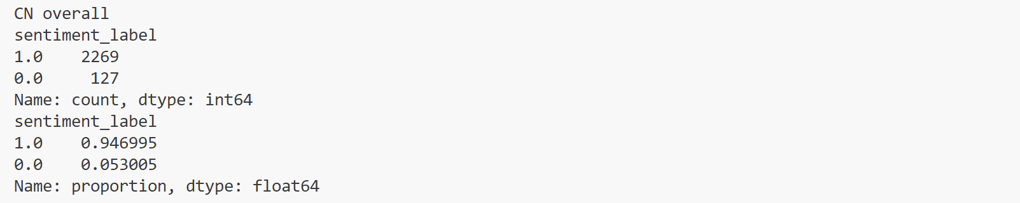
图4 中国侧全部文本的情感极性分布
在话语簇分析的基础上，本文进一步使用预训练的中文BERT情感模型，对中国侧文本进行二分类情感分析，在all_with_sentiment.csv中生成 sentiment_label（0=负向，1=正向）与sentiment_conf两列。整体来看，中国样本的情绪极性呈现出明显的偏正向分布：在全部2396条中国文本中，约94.7%被判定为正向情绪，仅约5.3%为负向情绪。
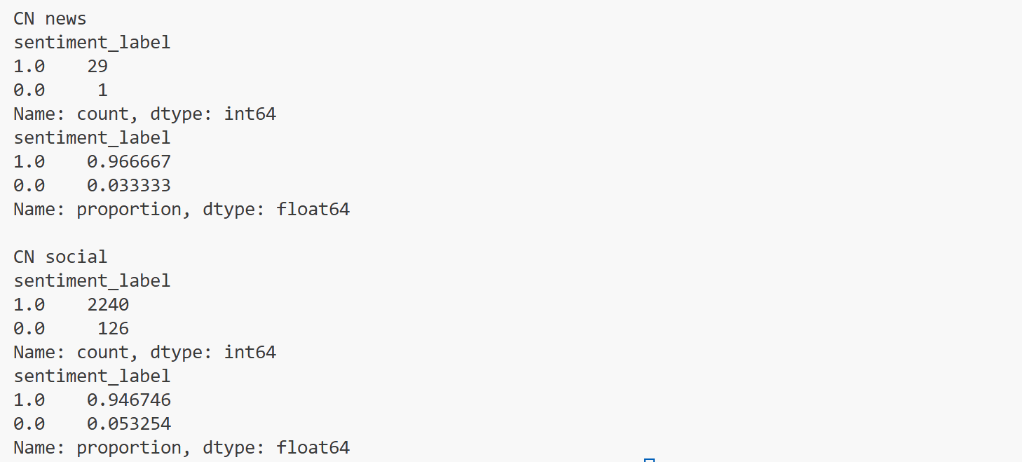
图5 中国新闻与微博文本情感极性分布对比
如果进一步区分来源，可以看到：
在30条中国新闻报道中，正向情绪占比约96.7%，负向情绪约3.3%，说明主流媒体在报道中整体语气较为克制、偏向中性偏积极，对潜在风险多以“理性提示”的方式表达；
在2366条微博文本中，正向情绪占比约94.7%，负向情绪约5.3%，与整体分布接近。正向情绪主要与“国产替代”“科技自强”“股市机会”等话语相联系，负向情绪则集中在对算力缺口、企业成本上升和股价波动的抱怨。
需要指出的是，由于所用情感模型主要在电商评论等语料上训练，对本研究的科技与政策文本可能存在系统性偏差，因此绝对数值并不代表网民真的有 95%都在表达正能量，更适合被理解为一种相对结构：即在当前样本和模型下，中国舆论整体更容易以积极/乐观的方式表述对国产替代和长期前景的预期，而将担忧与不满收缩在少数负向表达之中，这与前文聚类中“乐观反制 + 务实焦虑并存”的图景是相吻合的。

3.4 中国舆论内部的差异：三种典型立场
结合聚类结果和人工阅读，可以把中国舆论粗略归纳为三类互相交织的立场，这三类大致对应了不同簇的组合：
- 博弈反制派（以簇2为主，约占1/3）
把事件放在中美长期科技博弈中看待，强调“稀土牌”“关税与谈判”“限制终将反噬美国”。这类观点强调国家安全和制度对抗，情绪上偏强硬、自信，对短期算力和成本问题相对不太敏感。
（2）产业与市场务实派（主要集中在簇0与部分簇1，总体约占一半左右）
关注的是云厂商、大模型企业以及相关 A 股板块的现实压力与机会：
· 一方面担心高端GPU受限导致训练成本上升、项目延期，
· 另一方面又期待国产GPU、云厂商自研芯片和半导体装备的突破能带来新的投资机会。
这类讨论在科技/财经自媒体和股民群体中尤为突出，是微博文本里最“接地气”的一块。
（3）事件跟进与理性旁观派（以簇3为代表，约占15%）
更多是转发和评论新闻本身，关注黄仁勋/英伟达的具体动作、美方新规的技术细节，以及对华为等企业的影响，语气相对中性、信息量较大，情绪色彩不强。
从比例上看，产业/市场务实派与博弈反制派大致对半，这也解释了为什么在同一个话题下，既能看到“长期利好国产替代”“美国自伤八百”的乐观表态，也能看到“算力缺口怎么办”“短期项目怎么撑过去”的现实担忧。
这三种立场在官方新闻、科技/财经自媒体和普通网民之间的分布并不均衡：
· 官方与主流媒体更偏向事件跟进 + 适度产业视角；
· 科技与财经账号则在产业务实与乐观反制之间摇摆；
· 普通网民则在博弈叙事中加入了更多情绪化的表达和股市/民生层面的关切。
整体而言，中国舆论场并非铁板一块，而是在安全博弈—产业发展—市场情绪三者之间不断寻找平衡：既要回应被卡脖子的集体记忆和民族情绪，又要面对算力、成本和股价这些冷冰冰的约束条件。

四、美国舆论场：AI安全与产业“脱钩”的双重叙事
美国部分仅基于20条英文主流媒体与评论报道展开分析。我们在 all_texts_clean.csv中筛选country=US、source_type=news的文本，用TF-IDF和 KMeans（k=2）做小规模聚类，在us_news_topics.csv中得到两个话语簇：
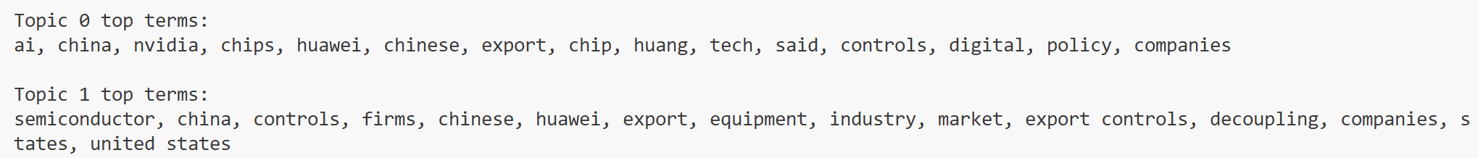
图6 美国新闻报道小规模聚类得到的2类cluster标签
可以看出，两类报道都围绕“中国+芯片/AI +出口管制”，但重心有所不同。

4.1 Topic 0：以AI竞赛为中心的公司与安全叙事
Topic 0 中，“ai、nvidia、chips、huawei、tech、digital、policy”等词频较高，说明这一簇报道主要围绕 AI 技术竞赛与具体公司的处境展开：
· 一类文章把H20管制放入“中美AI 竞争”框架，强调限制向China/Chinese 出口高端AI chips有助于控制军事和监控等敏感用途；
·同时，大量提及Nvidia、Huawei、companies、export controls，讨论英伟达库存减值、华为自研芯片追赶等，呈现出“安全目标 vs 企业利益”之间的拉扯；
·黄仁勋的公开发言也频繁出现，被用来说明企业对政策的不满和担忧。
总体来看，Topic 0把H20出口限制描绘成一场围绕“中国 + AI + 头部企业”的高风险博弈：政府强调安全与技术领先，公司则担心市场和创新受损。

4.2 Topic 1：以出口管制与“脱钩”为核心的产业与政策叙事
Topic 1更偏向产业政策和“科技脱钩”的宏观视角：
· 报道把H20管制与更广泛的半导体行业联系起来，讨论不仅是GPU，本轮管制还波及设备、上游材料和相关公司；
· “export controls、decoupling、market、industry”这些词反映出媒体在评估持续升级管制是否会推动中美半导体结构性脱钩，以及这对美国本土产业和全球市场格局意味着什么；
· 此类文本更常引用政策文件、产业数据和专家意见，将H20看作美国以出口管制为工具重塑科技供应链的一个节点案例。
在这一主题下，H20管制被置于美国如何用出口管制管理与中国的技术联系的长期政策讨论中，焦点不再是单个公司的短期损益，而是整个半导体链条和中美部分脱钩的路径选择。

4.3 情感分布：负向基调下的谨慎态度
在同一批文本上，本文使用预训练英文BERT情感模型对美国报道进行了二分类情感分析，得到sentiment_label（0=负向，1=正向）与 sentiment_conf 两列。统计结果显示，在这20条报道中，18条被判定为负向情绪，仅有2条为正向情绪，负向占比约90%，正向仅约10%（见图7）。
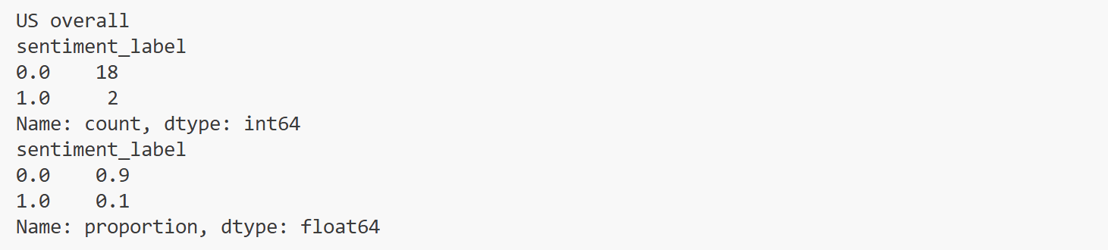
图7 美国主流媒体关于H20管制报道的情感极性分布
负向极性主要来自于对企业收入损失、半导体行业就业与市场波动，以及export controls / decoupling带来的长期不确定性的反复强调；相对有限的正向情绪，则多出现在强调国家安全收益、认为出口管制necessary / justified的论证段落中。需要注意的是，情感模型本身是在一般英文评论语料上训练，与本研究的政策/产业报道在文体上存在差异，因此绝对数值并不意味着“美国舆论90%反对该政策”，更适合理解为：在当前样本和模型下，这批报道在措辞上整体呈现出一种谨慎甚至悲观的基调，对风险与成本的烘托明显多于对政策效果的正面宣传。

4.4 小结：安全优先与产业顾虑的并存
综合小规模聚类与情感分析结果可以看到，美国媒体话语大致沿着两条线展开：
· 一条以AI +中国+头部企业为中心，突出国家安全与技术竞争，强调对华为、英伟达等公司的管控与博弈；
· 另一条以semiconductor industry + export controls + decoupling为中心，讨论更广义的半导体产业、设备与市场，对脱钩的产业和政策后果保持高度关注；
· 这两条线在情绪上叠加起来，使得整体报道呈现出安全逻辑主导，但情感基调偏负向、偏担忧的特征：政策在论证中被视为必要的工具，同时又被认为伴随着显著的企业与产业成本。
与中国舆论场中“产业/股市逻辑 + 博弈情绪交织”的结构相比，美国媒体的讨论更多围绕通过怎样的出口管制来管理中国的AI与半导体发展，同时控制对本国产业的负面影响展开，在安全优先与产业顾虑之间反复权衡；情感分析中的90%负向比例，则从另一侧印证了这种必要但代价高昂的谨慎叙事。

五、结论与研判
5.1 中美舆论的核心差异
基于近3000条中英文文本、4个中文话语簇和2个美国话语簇的分析，可以看到围绕H20出口限制与后续博弈，中美舆论已经形成两套相对稳定但高度不对称的叙事框架：
·中国侧：话语重心落在产业与股市、国产替代和中美博弈上，情感分析中正向/乐观表达占绝对多数（约95%），更强调长期利好、自主可控。
·美国侧：话语分裂在AI安全与脱钩成本两条线上，约90%的文本带有负向情绪，突出企业营收损失、市场波动和结构性风险。

5.2 对出口管制造成效的启示
舆论并不简单等于支持/反对，但当前图像至少说明两点：
· 对美国而言，出口管制虽然在安全话语中被视为必要工具，却在经济与产业话语中不断被质疑其成本和副作用；
· 对中国而言，频繁的管制事件已经被内生化为科技自立叙事的一部分，在情绪上反而强化了国产替代和长期投入的正当性。

5.3 研究方法与后续扩展
本文用一条相对轻量的管线——定向爬虫+ TF-IDF/聚类 + BERT情感勾勒出这一轮事件中的舆论结构，为后续更大规模、更多平台以及更精细的立场识别、传播网络分析提供了可复用的框架。
受样本规模和模型适配性所限，这里给出的更多是结构性线索和研究假设，而不是对总体舆论的精确估计，但已足以说明：在中美科技竞争中，出口管制不只是技术和产业问题，也正在被双方各自的舆论与叙事深度重塑。

参考资料
新唐人电视台. (2025年4月17日). 美收紧对华芯片管制，英伟达或损失55亿美元. 取自 https://www.ntdtv.com/gb/2025/04/16/a103977038.html
Reuters. (2025年4月17日). Nvidia faces $5.5 billion charge as US restricts chip sales to China. 取自 https://www.investing.com/news/stock-market-news/nvidia-faces-55-billion-charge-as-us-restricts-chip-sales-to-china-3991626
新浪新闻. (2025年4月16日). 英伟达盘后暴跌6%！美国政府蛮横设障限制H20芯片对华出口. 取自 https://news.sina.com.cn/w/2025-04-16/doc-inetirxc4641706.shtml
CNBC. (2025年7月15日). Nvidia aims to resume H20 chip sales to China after export licenses approved. 取自 https://www.cnbc.com/2025/07/15/nvidia-says-us-government-will-allow-it-to-resume-h20-ai-chip-sales-to-china.html
The Guardian. (2025年5月). US chip export controls are a 'failure' because they spur Chinese development, Nvidia boss says. 取自 https://www.theguardian.com/technology/2025/may/21/us-chip-export-controls-a-failure-spur-chinese-development-nvidia-boss-says
AP News. (2025年8月). US will get a 15% cut of Nvidia and AMD chip sales to China under a new, unusual agreement. 取自 https://apnews.com/article/c06e20d9c3418f1d0b1292891c4610c6
Washington Post. (2025年8月). Nvidia and AMD agree to pay U.S. government 15% of AI chip sales to China. 取自 https://www.washingtonpost.com/technology/2025/08/10/nvidia-amd-china-chips-deal-trump/
Politico. (2025年8月). Trump defends deal to sell Nvidia export control license. 取自 https://www.politico.com/news/2025/08/11/trump-defends-deal-to-sell-nvidia-export-control-license-00503778
Reuters. (2025年12月). US lawmaker demands details on Trump’s decision to sell Nvidia H200 chips to China. 取自 https://www.reuters.com/world/us/us-lawmaker-demands-details-trumps-decision-sell-nvidia-h200-chips-china-2025-12-13/
Wall Street Journal. (2025年12月). Trump’s OK of AI chip sales in China called ‘dangerous’ by Senate Democrats. 取自 https://www.wsj.com/world/china/trumps-ok-of-ai-chip-sales-in-china-called-dangerous-by-senate-democrats-ba0f84e9

